Tema 3: Control de flujo

Apuntes

**Previo: indentación de línea 2**

**Instrucciones condicionales 2**

**Operadores lógicos 2**

**Bucles condicionales 2**

**Bucles iterativos 3**

**Extra: Introducir parámetros durante la ejecución 3**

**Operador de membresía 4**

**Estructuras anidadas 4**

**Romper el flujo 4**

# Previo: indentación de línea

Tabular → necesario en Python

# Instrucciones condicionales

Condiciones:

* if ….. then:
* case/switch → no existe en python

Sintaxis:

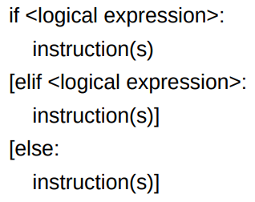

logical expression = expresión booleana (de solo verdadero o falso)

# Operadores lógicos

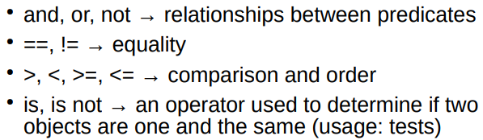

# Bucles condicionales

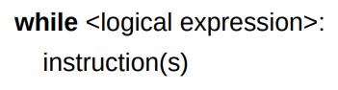

# Bucles iterativos

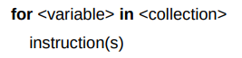

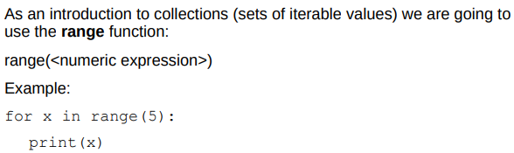

# Extra: Introducir parámetros durante la ejecución

En python se usa input()

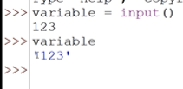

Ejemplo:

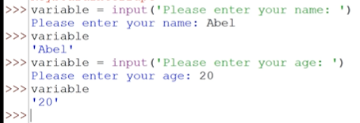

Los valores numéricos serán tratados como texto

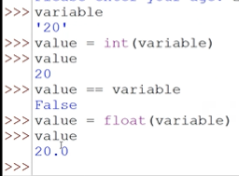

# Operador de membresía

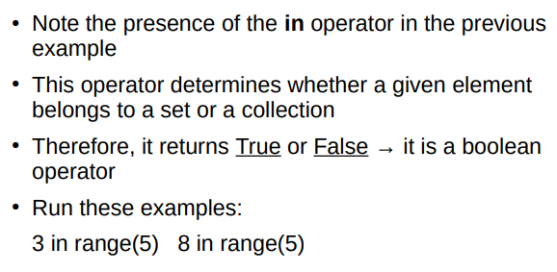

# Estructuras anidadas

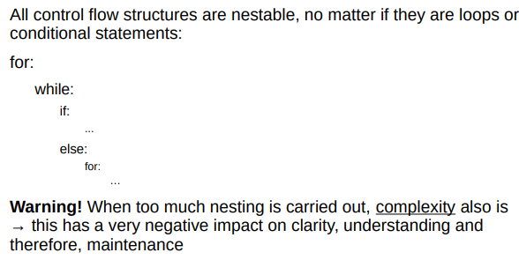

# Romper el flujo

* break → salir del bucle
* continue → salta a la siguiente repetición
* return → sale de la función/método (no lo vamos a usar por ahora)